LLMNR_NBTS Poisoning à la session
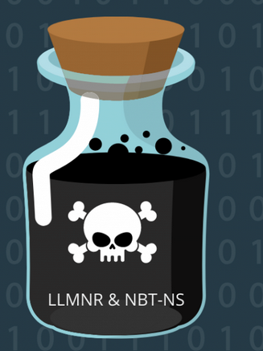
Pour ce TP sur le protocole LLMNR, on va utiliser les outils Responder et psexec.
Responder est un outil qui permet d’obtenir des informations d'identification sur un système Windows cible. Il s'agit d'un poison LLMNR, NBT-NS et MDNS.
Link-Local Multicast Name Resolution (LLMNR) permet la résolution de noms DNS. Il associe un nom d’hôte à une adresse ip. LLMNR utilise le port UDP 535 pour envoyer un paquet multicast à travers le réseau.
Windows utilise LLMNR pour identifier le serveur d'un partage de fichiers. S'il reçoit une réponse, il envoie les informations d'identification de l'utilisateur.
Le protocole LLMNR est une vulnérabilité connue des systèmes Windows Active Directory.
Lorsque l’AD va demander au réseau qui est l’hôte. Kali va se faire passer pour l’hôte et récupérer les informations d’identification (user, password haché) de la cible.
Avec ces informations Kali va directement se connecté avec les identifiants administrateurs sur l’AD. Ceux-ci seront hachés ou pas.
PSEXEC permet d’effectuer une connexion en utilisant le password haché.

Sous kali, lancer responder
$ sudo responder -I eth0

Pour en savoir plus, regarder l’aide.
$responder -h

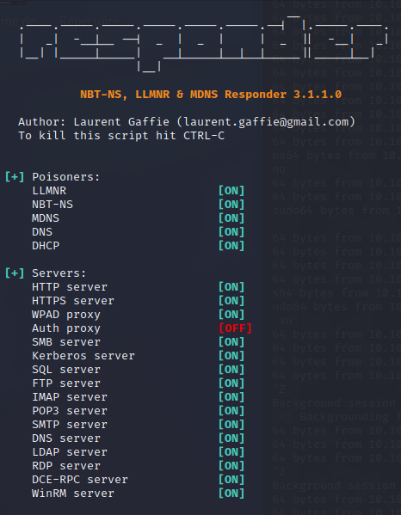

La partie Poisoners est actif. Cela siginifie que Responder va répondre à toutes les requêtes broadcast LLMNR, NBT-NS,… .
Notons aussi que Responder à démarrer des serveurs. Il va donc écouter toutes les broadcast requests sur les serveurs démarrés. En pourra récupérer le hash de la cible.
Sous Windows Server,
Dans l’explorateur de fichier rechercher un répertoire inexistant: \\una

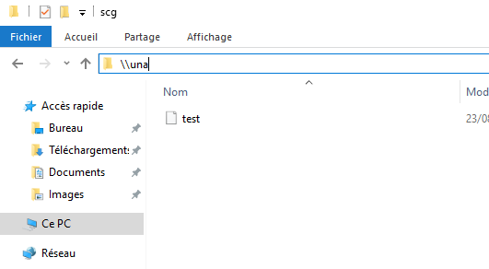
Il sera demandé de renseigner les informations d’identification. Ne rien renseigner.
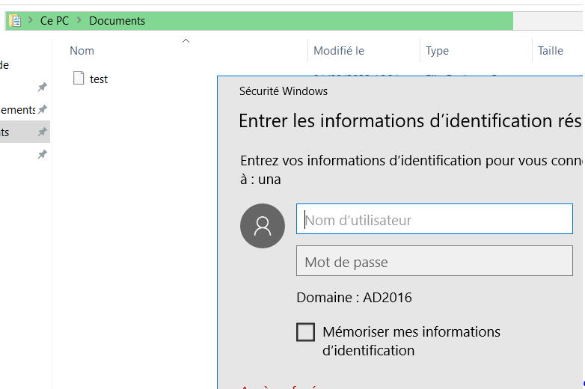

Revenir sous Kali,
Responder à intercepter la demande d’authentification NTLMv2.
On a la machine cible, le user : administrateur et son password haché

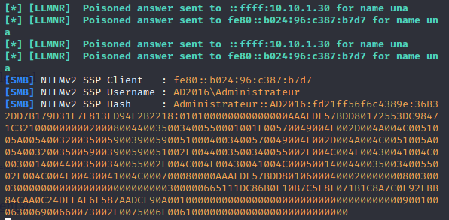

Cracker le mot de passe.

Pour cela, utiliser hascat. Hascat permet la récupération de mot de passe avancée. C’est un outil Open Source multi-plateforme (CPU, GPU), et prend en charge plusieurs algorithmes de hachage(MD5, SHA512,Blowfish(OpenBSD),md5crypt,…).

Copier le hash dans un fichier pssHash.txt

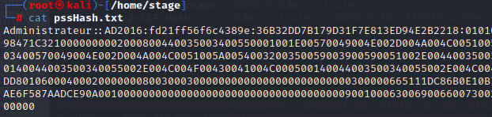

Utiliser la commande Hascat :
$ hashcat – m <type de hash> <hashes_file> <wordlist>

L’option « -a 3 » : définit le mode d’attaque brute force
-force : Ignore les warnings
-m 5600 : Hash-type (5600=NetNTLMv2)
potfile-disable : ne pas essayer les fichiers de hachages précédemment craqués
wordlists : le dictionnaire de brute force

Le choix du dictionnaire peut être générique (disponible sous Kali [/usr/share/wordlists/rockyou.txt ou fasttrack.txt]) ou customiser (un dictionnaire particulier).
Pour ce TP, on crée un dictionnaire.
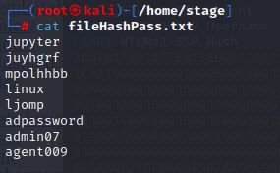

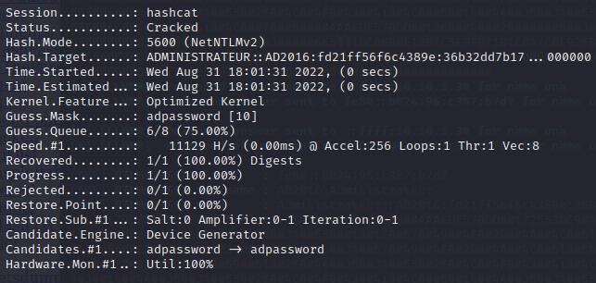
Avec ces identifiants faire un secrets dump pour effectuer une sauvegarde des fichiers confidentiels(ex : SAM).

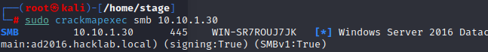
Récupérer le nom de domaine

Ouvrez une session 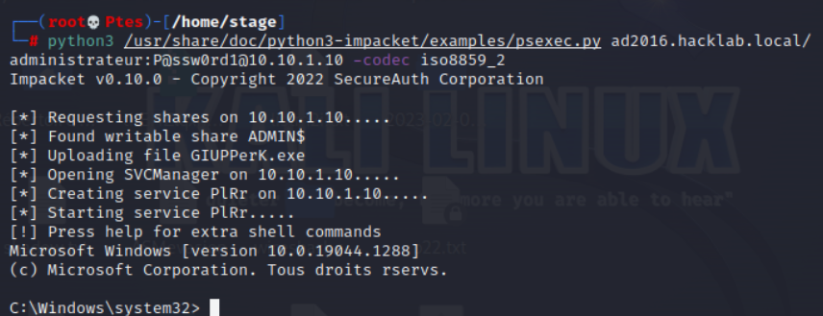
Une shell administrateur à été ouvert

Trouvez comment On a récupéré le contenu de la SAM et LSA des registres, les informations d'identification en clair et des clés kerberos et le fichier NTDS.dit.
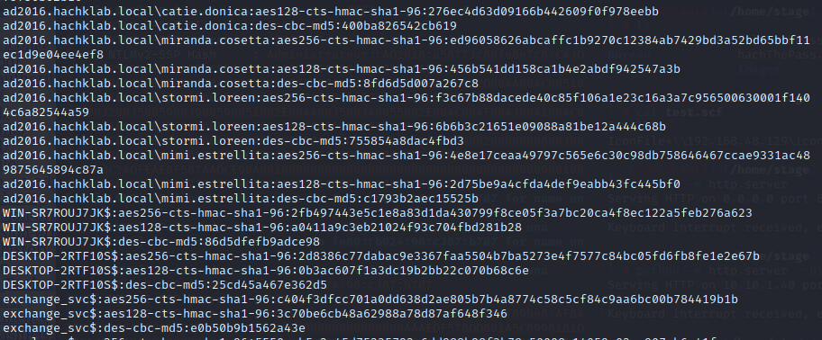

????????????????????????????????????????????????????????????????????????????????????

$python3 secretsdump.py domain/ Username :password@target_IpAddress

